Терміновий реліз оновлень реєстру хворих на туберкульоз від 12.08.2016 (Препарати)

Ціль
- розділити джерела фінансування ГФ та ГФ для бюджетних хворих;
- додати можливість введення полів у форму "Отримання" для обласних складів: номер та дата наказу про розподіл, назва постачальника, номер і дата накладної;
- додати можливість будувати звіти "Розрахунковий рівень запасу" та "Еволюція запасу" у розрізі області та країни;
- змінити алгоритм у побудові звітів по протитуберкульозним (далі – ПТП) для Національного складу (далі – нац. склад) - по всій країні;
- розробити механізм загального коригування реєстраційних посвідчень;
- додати звіт по залишкам ПТП на конкретну дату;
- додати можливість бачити в Звіті по області, в яких ТБ-закладах знаходяться серії, термін придатності, яких закінчується;
- додати відображення номеру інвойса/накладної до списку отримань.

Зміни у програмному забезпеченні

Передання
Тепер блок ПТП джерела фінансування ГФ можна позначити як «призначення: ГФ для ДБ». Позначити може тільки Нац. склад.
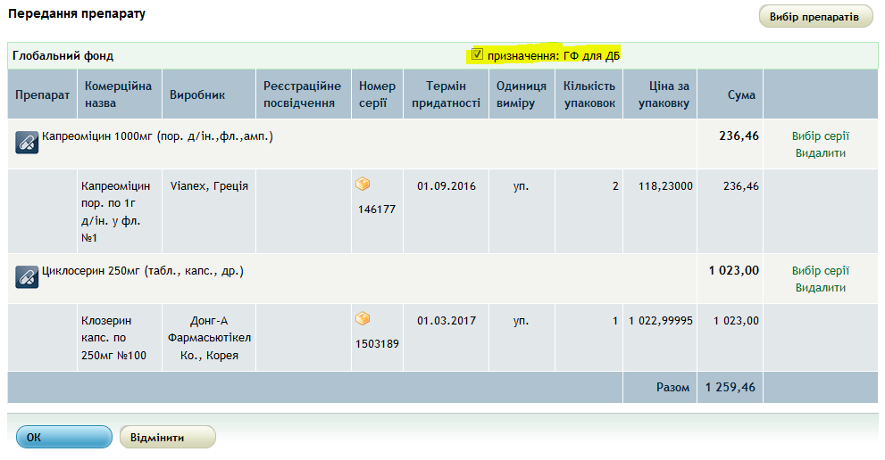
Для закладу, що приймає передання призначення ГФ для ДБ буде відображатись (без можливості редагування). 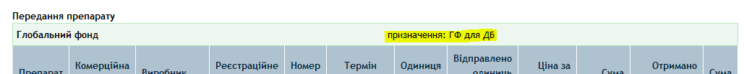
У випадку прийняття такого передання, вказані ПТП будуть зараховані на заклад, що приймає, під джерелом фінансування "ГФ для ДБ". Надалі ці серії відносяться до джерела "ГФ для ДБ", не до джерела "ГФ". До звітів по препаратам та по області тепер працює розділення "ГФ" та "ГФ для ДБ".
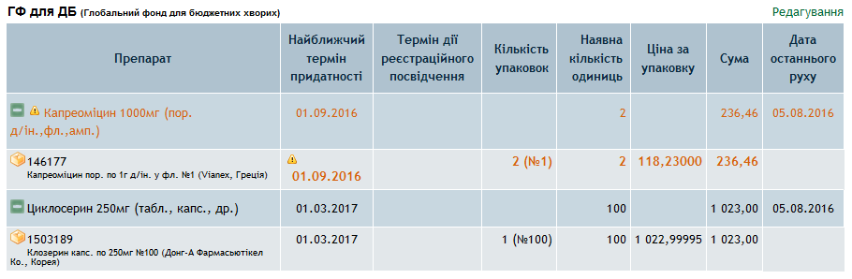

Отримання
1) Додані поля у форму "Нове отримання" для обласних складів. Всі поля є обов'язковими. Для Нац.складу залишається тільки номер інвойсу.
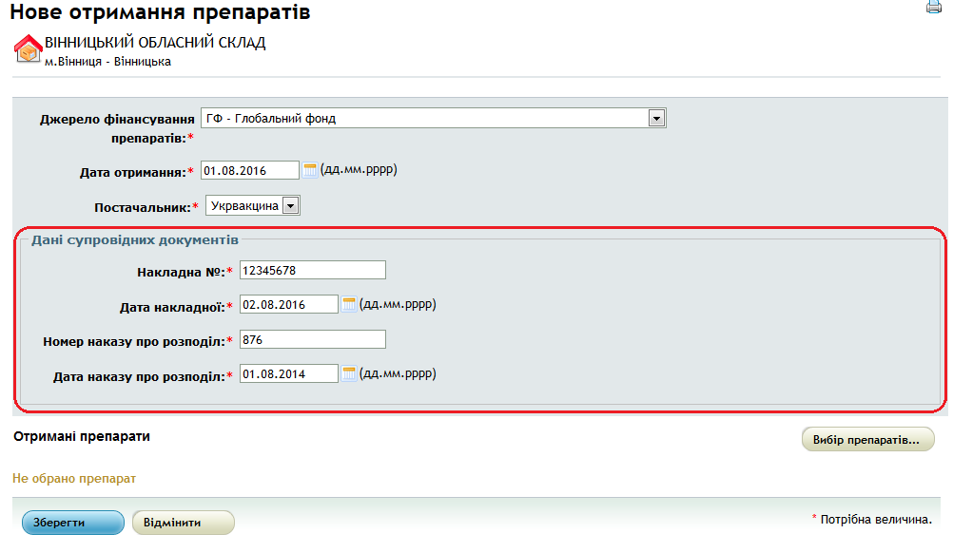
Список постачальників коригується в Адміністрування -> Значення ТБ поля -> Постачальник.

Реєстраційне посвідчення тепер не можна створити у паспорті серії - лише вибрати. Список реєстраційних посвідчень формується на основі препарату та виробника.
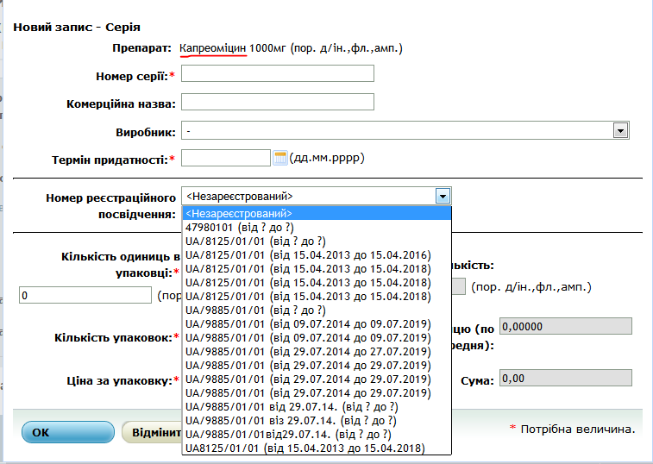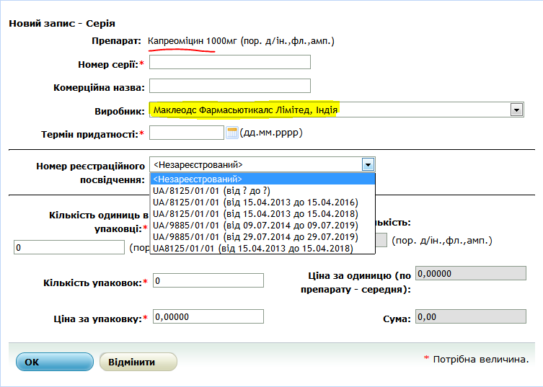
При виборі реєстраційного посвідчення автоматично заповнюються поля "Виробник" та "Комерційна назва" (якщо вона вказана для обраного реєстраційного посвідчення).
2) У відображення списку отримань доданий стовпець з номером інвойса (для обласних складів - накладної)
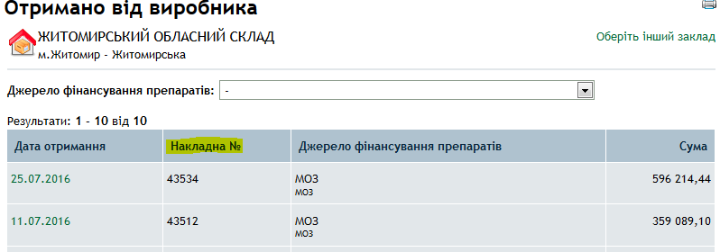
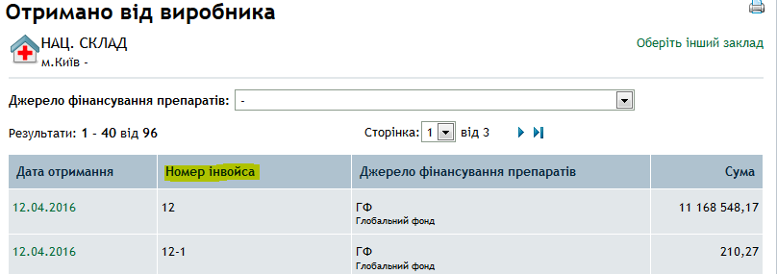

Звіти ПТП
1) До звітів "Розрахунковий рівень запасу" та "Еволюція запасу" доданий блок вибору охоплення звіту (ТБ-заклад, район, область, країна).
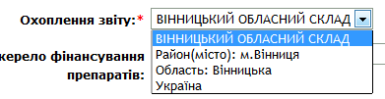
2) Звіти по препаратам та області для Нац. складу відтепер будуються по країні (час побудови значно збільшився, ніж для області, через велику кількість даних).
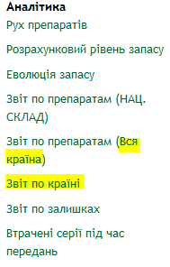
3) Додано звіт по залишках. Частина звіту по препаратам. Можна побудувати по ТБ-закладу/області/країні, обрати джерело фінансування, підконтрольність територій та дату звіту.
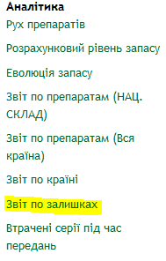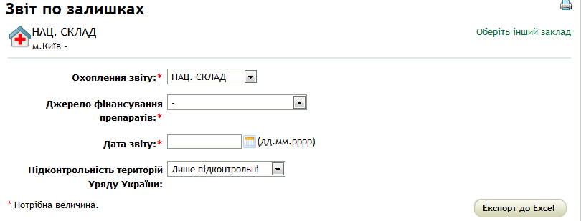
4) До звіту по області додані у вигляді коментарів місцезнаходження серій, в який закінчується термін придатності (коментарі не відображаються при друкуванні).
Формат <кількість одиниць> - <номер серії> - <термін придатності> - <ТБ-заклад>.

Реєстраційні посвідчення
В лівому меню з'явився блок "Інструменти", в якому є посилання на список реєстраційних посвідчень:
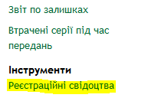
Для кращого орієнтування у формі присутні фільтри по препарату та виробнику.
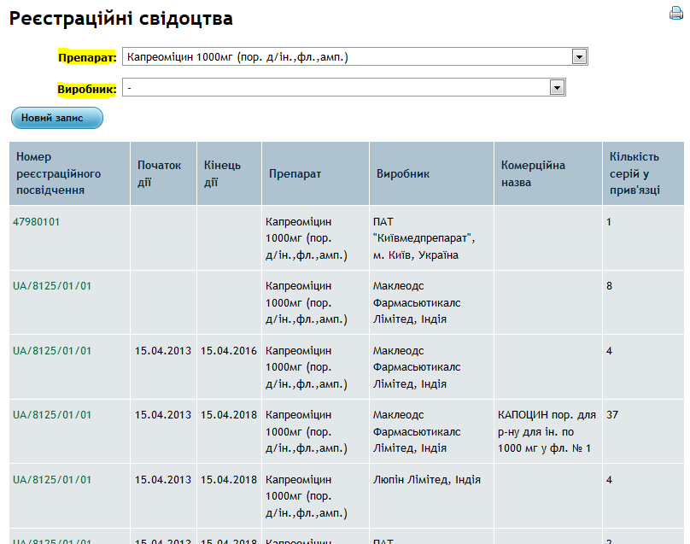
При натисканні на номер реєстраційного посвідчення можна перейти у форму редагування.
У формі можна побачити які серії у Реєстрі прив'язані до обраного реєстраційного посвідчення. Препарат та виробника не можна змінити при наявності прив'язаних серій.
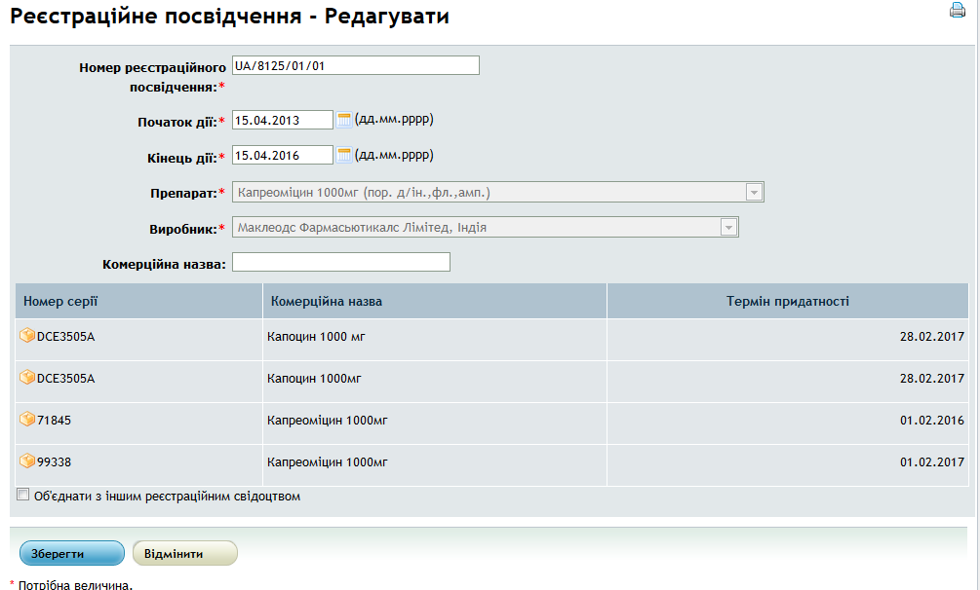
Також при наявності прив'язаних серій немає можливості видалити реєстраційне посвідчення. Якщо обране реєстраційне є помилковим і вказаний список серій повинен відноситись до іншого реєстраційного посвідчення (в тому числі незареєстрованого), його необхідно об'єднати з правильним реєстр. посвідченням.
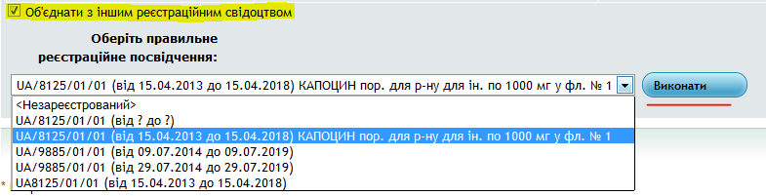
Для цього:
- Оберіть необхідну галочку. З'явиться список посвідчень, з якими можна об'єднатись (список відбирається за принципом препарат+виробник).
- Оберіть правильне посвідчення, до якого повинні бути віднесені серії.
- Натисніть "Виконати". Підтвердити дію. Програма виконає та поверне на сторінку списку посвідчень:
